Ejercicio

Dado el siguiente enunciado, diseñar y construir el Diagrama de Entidad Relación

Armado de Televisores

Esta empresa se encuentra ubicada en Tierra del Fuego y se dedica al armado de televisores.

Los componentes de los televisores pueden ser comprados a un importador, en tal caso la compra viene acompañada de la factura, otras piezas son fabricadas en la empresa, para lo cual esas piezas tienen asignado un operario que se dedica exclusivamente a un tipo de pieza, aunque una pieza puede ser fabricada por más de un operario, el operario completa una hoja de confección con las la fecha y la cantidad fabricada.

Los diferentes modelos de televisores están compuestos por 300 o más piezas, aunque una pieza puede estar incorporada en más de un televisor, existe un mapa de armado para cada modelo de televisor donde se indica la ubicación y el orden de las piezas que lo componen.

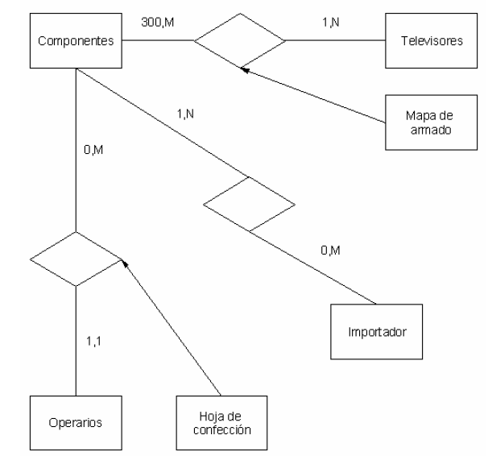

Ejercicio 2
Armar el diccionario de datos del ejercicio anterior

Entidades

COMPONENTES = @Cod_Componente + Descripcion

TELEVISORES = @Cod_Televisor + Modelo + Caracteristicas.

IMPORTADOR = @Nro_Importador + Razon_Social + CUIT

OPERARIOS = @Nro_Legajo + Apellido + Nombre + Domicilio + Telefono + Tipo_Doc + Numero_Doc

Tipos de Objeto Asociativo

MAPA_DE_ARMADO = @Cod_Componente + @Cod_Televisor + Cantidad + Ubicación

HOJA_DE_CONFECCION = @Cod_Componente + @Nro_Legajo + @Fecha + Cantidad_Fabricada.

Relaciones

COMPONENTES – IMPORTADOR = {@Nro_Componente} + {@Nro_CUIT}

